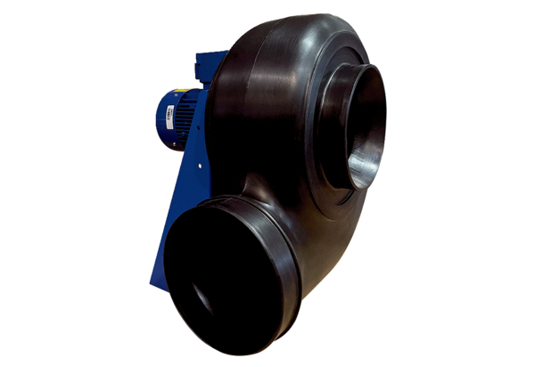Dmuchawa promieniowa GRK R 50/4 D ExOpakowanie jednostkowe: 1 sztukaAsortyment: C
Numer artykułu: 0073.0456Producent: MAICO

